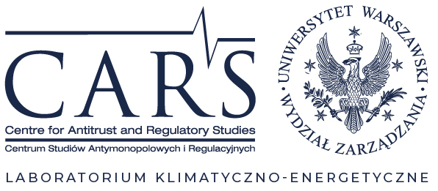

Zaproszenie na seminarium naukowe

pt. "The Legal Development of Offshore Wind Farms in the Baltic, Asia and the Pacific Ocean”

LKE CARS UW ma zaszczyt zaprosić na seminarium naukowe pt. "The Legal Development of Offshore Wind Farms in the Baltic, Asia and the Pacific Ocean”, które odbędzie się 21 października 2021 r.. Podczas seminarium prelekcje wygłoszą:

Dr Ignacio Herrera Anchustegui, Associate Professor at the Faculty of Law of the University of Bergen
Dr Anton Ming-Zhi Gao, Assistant Professor, The Institute of Law for Science and Technology (ILST), National Tsing Hua University, Taiwan
Dr hab. Maciej Sokołowski, Assistant Professor, Faculty of Law and Administration, Warsaw University, Visiting Research Fellow Tokio University/ mgr Piotr Mikusek, Faculty of Law and Administration, Warsaw University

Seminarium rozpocznie się na platformie MS Teams 21 października 2021 r. o godz. 12.00.

Moderator: Dr Michał Krzykowski WPiA UWM

W celu dołączenia do zespołu uprzejmie prosimy o wysłanie zgłoszenia na adres michal.krzykowski@uwm.edu.pl.

Kod zespołu Ms Teams v98vdnf

